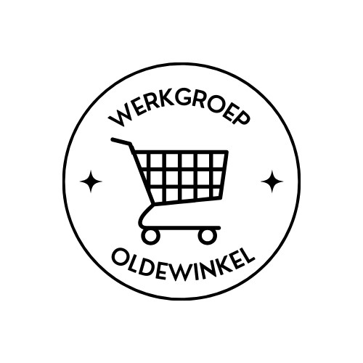
Beheerder/exploitant gezocht voor dorpswinkel Oldehove
De werkgroep Oldewinkel vordert gestaag met het realiseren van een nieuwe dorpswinkel. Na anderhalf jaar onderzoek en voorbereidingen is het nu tijd om op zoek te gaan naar een beheerder/exploitant die de dorpswinkel wil gaan runnen.

De werkgroep heeft een ruimte gevonden waarin de dorpswinkel gerealiseerd kan worden. Daarnaast is er contact met een leverancier die er voor kan zorgen dat de winkel bevoorraad wordt. Er is ruim gelegenheid om eigen keuzes te maken in het samenstellen van het assortiment. Voor de inrichting van de winkel zijn al voorbereidende werkzaamheden gedaan en is advies ingewonnen.

Het oppervlak van de beoogde ruimte bedraagt ca. 120 vierkante meter inclusief opslag. De ruimte is te huur vanaf medio 2024.

Het zoeken van (vrijwillige) medewerkers die nodig zijn voor de verschillende werkzaamheden zal in overleg met jou gaan plaats vinden. Dit zullen voor een deel ook enthousiaste vrijwilligers kunnen zijn uit het dorp die hebben aangegeven graag de handen uit de mouwen te willen steken.

Misschien wil je geen zelfstandig ondernemer worden, maar heb je wel de ambitie om de winkel te gaan runnen. Ook dat behoort tot de mogelijkheden.

Ben je enthousiast geworden over deze uitdaging, neem dan uiterlijk 5 april a.s. contact op met de werkgroep via oldewinkel@gmail.com.

Wil je eerst nog meer informatie? Bel of app dan met Dick (06-20877703) of Gerwin (06-51812967).

